山东财经大学2020-2021 学年第二学期期末试题

**学 院**

**班 级**

**姓 名**

**学 号**

课程代码： **18302361** 试卷 (A)

课程名称： 算法分析与设计

|  |  |  |  |  |  |  |  |  |  |  |  |
| --- | --- | --- | --- | --- | --- | --- | --- | --- | --- | --- | --- |
| **题号** | **一** | **二** | **三** | 四 | 五 | 六 | 七 | 八 | 九 | 十 | **总分** |
| **得分** |  |  |  |  |  |  |  |  |  |  |  |
| **签字** |  |  |  |  |  |  |  |  |  |  |  |

注意事项：所有的答案都必须写在答题纸（答题卡）上，答在试卷上一律无效。

# 一、单选题（每题 1 分，共 20 分）

1、通常我们讲的时间复杂度是（ C ）情况下的时间复杂度。

A 平均 B 最好 C 最坏 D 任意

2 、 log 2 n=( C )(logn+ 5)

A θ(紧界) B O(上界) C  (下界) D o (低阶)

3、给定n 个元素的数组 A，n=106, 使用折半查找比使用顺序查找快（ B ）倍。

A 5000 B 50000 C 500 D 10000

文本

AI 生成的内容可能不正确。

4、最大独立集问题，如果在 10 亿次每秒的计算机上运行，当 n=50 时，需要计算的时间估计是？(D)

A 1 小时 B 24 小时 C 1 年 D 100 年

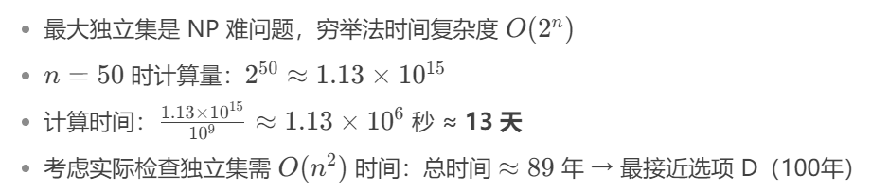

5、A 公司处理器速度是 B 公司的 1000 倍。对于复杂度为 n3 的算法，B 公司的计算机可以在 1 小时内处理规模为 n 的问题，A 公司的计算机在 1 小时能处理的问题规模是 B

A n B 10n C 100n D 10001/2n

6、（B）生成子集，便于实现集合的操作。

A 增量构造法 B 二进制法 C 位向量法 D 法向量法

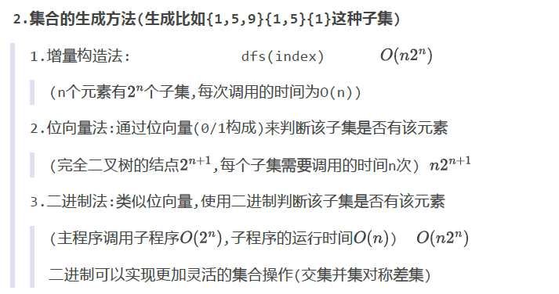

7、把任意一个最优解逐渐变为贪心算法的解，不会影响其最优性。这种证明方法是（C）

A 领先 B 反证 C 交换论证 D 界

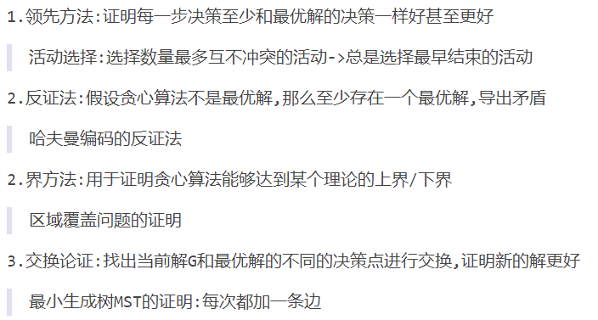

8、下面有关枚举算法说法错误的是（D）

A 枚举法适用于问题的小规模实例

B 减少枚举变量可以减少枚举算法的时间复杂度。

C 在某些问题实例中枚举是唯一的解决方法。

D 蛮力是枚举算法的一种

9、给定 n 个元素，使用分块查找一般设分块的长度（C）

A n/3 B n1/3 C n1/2 D n/2 10、 下面关于时间复杂度的描述错误的是(A)

A 时间复杂度是最复杂部分的运行时间

B 时间复杂度是关键操作的运行时间

C 时间复杂度是在最坏情况下运行时间

D 时间复杂度是在平均情况下的运行时间

11、 下面关于贪心算法的说法错误的是（D）

A 贪心算法的思想是寻求局部最优解，逐步达到全局最优解

B 贪心算法总能找到可行解，但未必是最优解。

C 贪心算法的思想是依据贪婪准则作出决策，逐步构造解值。

D 未来不影响过去指的是无后效性的性质。

12、 下面有关说法错误的是（D）

A 倒推法是从后向前推解问题的方法.

B 有些问题采用倒推法，容易理解和解决。

C 循环用于重复性的工作。循环体的特点是：“以不变应万变”

D 高阶递推方程需要使用换元迭代化简为一阶方程求解。

13、 减少子问题合并的时间，就是减少时间复杂度函数 T(n)=aT(n/b)+f(n)

中的（C）值。

A a B b C f（n） D n

14、 下列算法中通常以自底向上的方式求解最优解的是（B ）。

A、分治法 B、动态规划法 C、贪心法 D、回溯

15、 一个问题可用动态规划算法或贪心算法求解的关键特征是问题的

（ B）。

A、重叠子问题 B、最优子结构性质 C、贪心选择性质 D、定义最优解

16、 下面不是动态规划算法特点的是（C）

A 自底向上计算 B 无后效性

C 子问题独立 D 子问题重叠

17、 对于含有 n 个元素的排列树问题，最坏情况下其解空间的叶结点数目为（ A ）。

A．n! B．2n C．2n+1-1 D． *n*

*i*1

*n*!/ *i*!

**(注意排列问题和满二叉树不同,排列问题会产生n!的排列)**

18、 回溯法和分支限界法的主要区别在于，回溯法求取（ D ）。

A 一个解 B 极大解 C 极小解 D 一个解或所有解

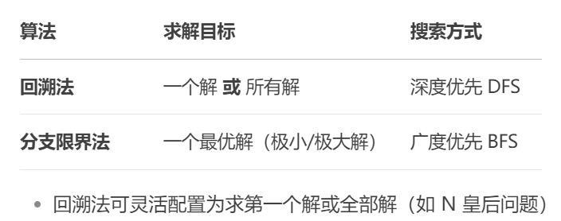

19、 两个 n/2 长度的有序数组合并为新的有序数组的时间为（C）

A n2 B nlogn C n D n/2 20、 获得解不一定是正确解的算法是（A）。 A 蒙特卡罗算法

B拉斯维加斯算法(对或错)

C 舍伍德算法(总是正确) D 数值随机算法

# 二、多选题（每题 1 分，共 10 分）

1、复杂度比较方法有（ABCD ）

A 对数 B 积分 C 极限 D 放大

2、贪心算法的基本要素是（AC）

A 贪心选择的性质 **B 无后效性性质(动态规划)**

C 最优子结构性质 D 独立子问题的性质(分治)

3、时间复杂度为 O(nlogn)的排序算法有（AC）

A 堆排序 **B 快速排序(会退化)** C 合并排序 D 计数排序

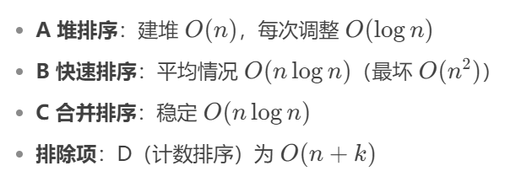

4、分治算法的适用条件有（ABCD）。

A 问题可以分解为规模较小的子问题 B 小规模子问题可解

C 子问题可合并为问题的解 D 子问题相互独立

5、区间动态规划的计算次序是（AC）

A 先小区间后大区间 B 先大区间后小区间

C 自底向上 D 自顶向下

(这个是必须从小问题开始解决)

6、备忘录算法的特点（BD）

A 自底向上计算 B 自顶向下计算 C 子问题独立) D 子问题重叠

(这个是必须从大问题开始分解

7、回溯算法的效率在很大程度上依赖的因素有（ABCD）：

A 产生 x[k]的时间。 B 满足显约束的 x[k]值的个数。

C 计算可行性约束函数 constraint 和 上界函数 bound 的时间。

D 满足可行性约束函数和上界函数的所有 x[k]的个数。 8、属于最短路增广路算法的有（BCD）

A FF 算法 B EK 算法 C Dinic 算法 D ISAP 算法

FF: 只要能找到一条增广路并沿着它增加流量即可

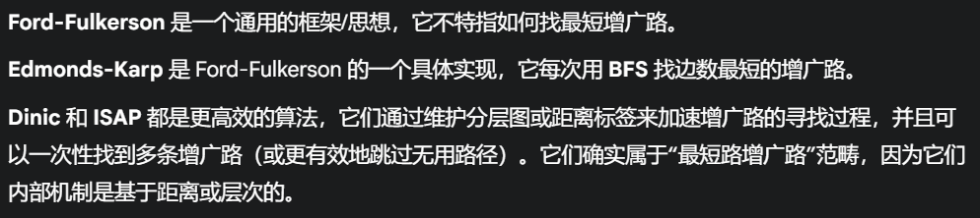

9、（ AD）肯定获得最优解。

A 回溯算法 B 贪心算法 C 随机算法 D 枚举算法

10、OPT(i，w): 从 1-i 种物品中选择，放入容量为 w 的背包时的最大价值。这是（AC）问题动态规划算法的递推函数。

A 0/1 背包 B 恰好装满的 0/1 背包

C 完全 0/1 背包 D 多重 0/1 背包

三、判断题（每题 1 分，共 20 分）

1. (F)程序必须在有穷时间终止。
2. (F)算法可以使用自然语言描述，便于描述同一算法的多种含义。
3. (T)计算机每次求解只是针对一个实例求解，问题的描述针该问题的所有实例。
4. (F)f( (n)  O(g(n))  g(n)  O(f (n))(大O不对称)
5. (T)f=o(g)当且仅当 g = ω (f)
6. (T)子集生成算法中一般需要对集合元素进行定序。
7. (T)如果 e 是图 G 中权重最小的边，它肯定是 G 的一颗最小生成树的边。
8. (F)贪心算法总能找到最优解。
9. (T)如果对于 X 的任意实例，通过多项式次的计算步骤，加多项式次调用 Y 的算法，可解决 X，则 X 可多项式时间归约到 Y。
10. (T)Bellman 算法计算时，如果对于所有的 v 有 OPT(n,v) = OPT(n-1,v) ，那么没有负环。
11. (T)Floyd 算法适用于多源最短路径,使用权矩阵代替邻接矩阵。
12. (T)DAG 动态规划算法中反推的开始点是无出边的顶点。
13. (T)回溯法搜索解空间时，在其它条件相当的前提下，让可取值最少的 x[i]

优先，可以减少计算。

1. (T)回溯法在任何时刻，算法只保存从根结点到当前扩展结点的路径。
2. (F)队列式分支限界以最大效益优先方式产生状态空间树的结点。

**(队列是FIFO,优先队列才是)**

1. (F)使用限界函数作优先级, 第一个加入队列的叶子就是最优解
2. (T)如果存在割 (A, B) 使流值 v(f) = 割的容量 cap(A, B)，f 为最大流。
3. (T)图 G 是二分图当且仅当 G 中无奇数长的环.
4. (T)蒙特卡罗算法的结果未必正确，并且可能难以有效判定是否正确。
5. (T)如果一个 NP 完全问题能在多项式时间内得到解决，那么 P=NP。

# 四、算法分析题（每题 5 分，共 10 分）

1、分析下列程序的上界 O 和下界****，给出分析过程

p=1

for i=n to 1 do

p=p+i i=i/2

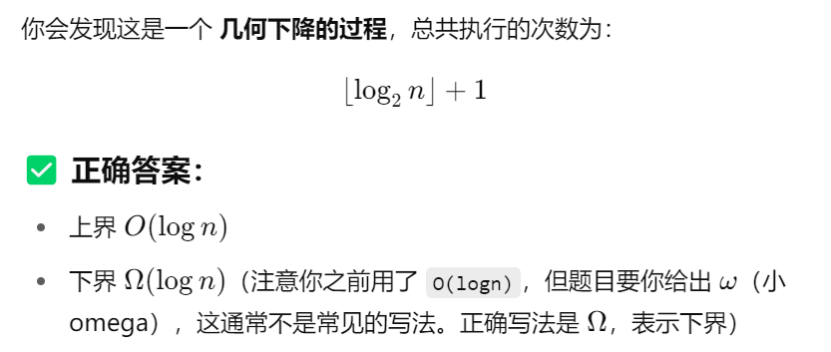

2、分析下列方程的上界 O 和下界****，给出分析过程

T(*n*) = T(2*n*/5) + 1， T(1)=1

图形用户界面, 文本, 电子邮件

AI 生成的内容可能不正确。

**五、 算法理解题（每题 5 分，共 10 分）**给出算法的计算过程和计算结果。

背包问题，背包容量 C=20，物品价值 p =[5, 9，10, 3, 6，5], 物品重量 w=[5, 3，2,

10, 4, 8]。

1. 如果是部分背包问题，求装入背包的最大价值和相应装入物品。

**(按照最大单位价值直接选择)**

**手机屏幕截图

AI 生成的内容可能不正确。**

**所以是3251**

1. 如果是 0-1 背包问题，求装入背包的最大价值和相应装入物品。

不可能dp建表,太牢了((6+1)乘以(20+1)的表)

可以稿一哈:32516:22>20,32514:24>20都超了,所以只有3251

# 六、算法设计题（每题 10 分，共 30 分）

要求：题 1 必做，从其余题目中任意选择其中 2 题，选择合适的算法策略,时间复杂度越好，得分越高。

要求： a.所使用的算法策略；

b.写出算法实现的主要步骤(伪代码+注释 或 自然语言)；

c.分析算法的时间、空间复杂性要求：

1、给定 n 个数的数组 S 和 i（i<=n1/2）， 求 S 中最小的 i 个数。请至少给出三种算法。

2、8 皇后问题：在 n×n 格的棋盘上放置彼此不受攻击的 n 个皇后。按照国际 象棋的规则，皇后可以攻击与之处在同一行或同一列或同一斜线上的棋子，设计放置方案。如何改进其效率？

3、调查设计问题：n 个消费者 m 个产品，消费者使用过某产品可以参与该产

品的问卷调查。消费者 i 参与调查的问卷数 [ci , ci' ].产品 j 需要调查的问卷数[ pj, pj' ] 。 如何安排？(网络流算法)

4、有一个地区需要设置一所所学校。该地区分为许多区域，区域 pi 和 pj 的距离为 dij，每个区域 pi 入学数为 ni，设计算法，如何设置学校使所有学生的总路程最短？

如果给定每个区域的坐标，区域之间只有水平方向和垂直方向的道路相连，每个区域 pi 入学数为 ni，设计算法，如何设置学校使所有学生的总路程最 短？

5. 两个人轮流报数，最少报一个数，最多报十个数，最先报到 100 获胜。获胜策略？

